Images / 圖片 | Captions | 說明
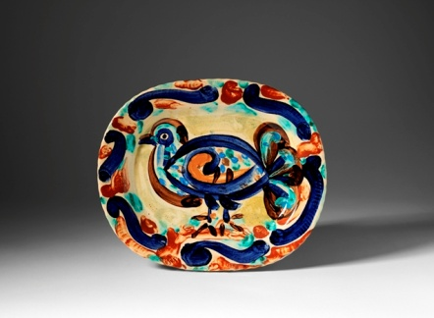 | Pigeon  Hand painted and glazed ceramic plate. Signed Picasso, dated 1957 and stamped Madoura Plein Feu (on the underside).  W: 37.4 cm, L: 31.4 cm.  Nina Miller Collection. | 《鴿子》  手繪釉盤，1957年。盤底附畢加索簽名及製於馬杜拉工作室的印款。  寬：37.4 釐米，長：31.4 釐米。  蓮娜•米勒藏品。
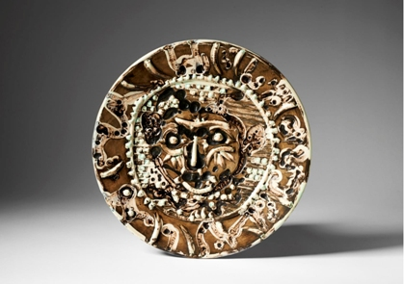 | Tormented Faun’s face  Round dish with white earthenware clay, glaze and patina, brown, green, and ivory, 1956.  Dia.: 42 cm.  Nina Miller Collection. | 《苦惱的牧神》  白陶圓盤，施釉，有包漿，施褐色、綠色及象牙色，1956年。  直徑：42釐米。  蓮娜•米勒藏品。
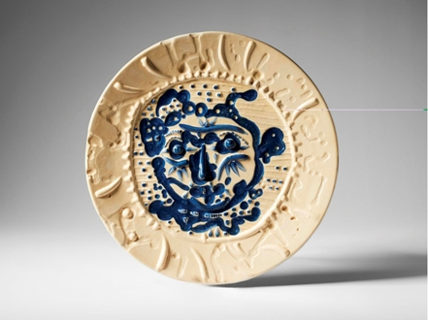 | Tormented Faun’s face  Round dish with white earthenware clay and brushed glaze, ivory and blue, 1956.  Dia.: 42 cm.  Nina Miller Collection. | 《苦惱的牧神》  白陶圓盤，刷釉，施象牙色及藍色，1956年。  直徑：42釐米。  蓮娜•米勒藏品。
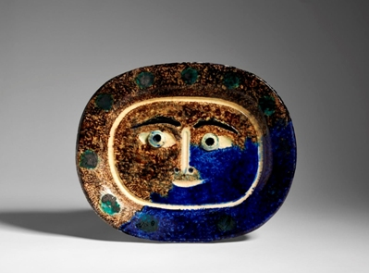 | Brown/blue face  Rectangular dish with white earthenware clay, engraved under glaze, blue, brown, green, black, white, 1947.  L: 38.5 cm, W: 32 cm.  Nina Miller Collection. | 《棕臉/藍臉》  白陶長方盤，釉下雕刻，施藍色、褐色、綠色、黑色及白色， 1947年。  長：38.5釐米，寬：32釐米。  蓮娜•米勒藏品。
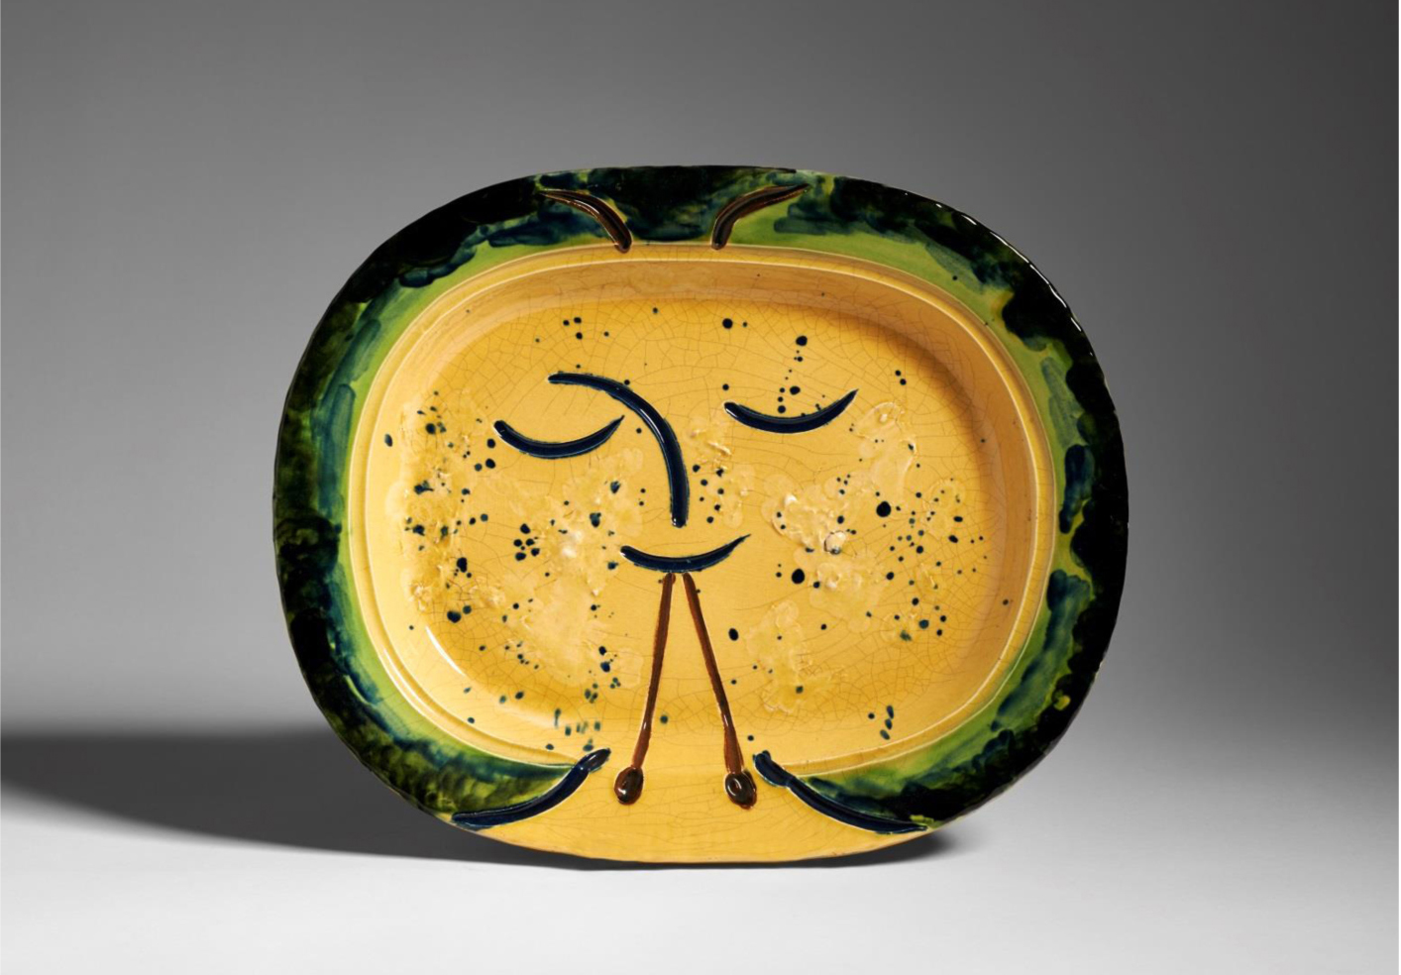 | Diaulos player  Rectangular dish with white earthenware clay, engraved under yellow glaze, yellow, green, white, brown, 1947.  W: 32 cm; L: 39 cm  Nina Miller Collection. | 《雙管笛吹奏者》  白陶長方盤，黃釉下雕刻，施黃色、綠色、白色及褐色， 1947年。  寬：32釐米; 長：39釐米。  蓮娜•米勒藏品。
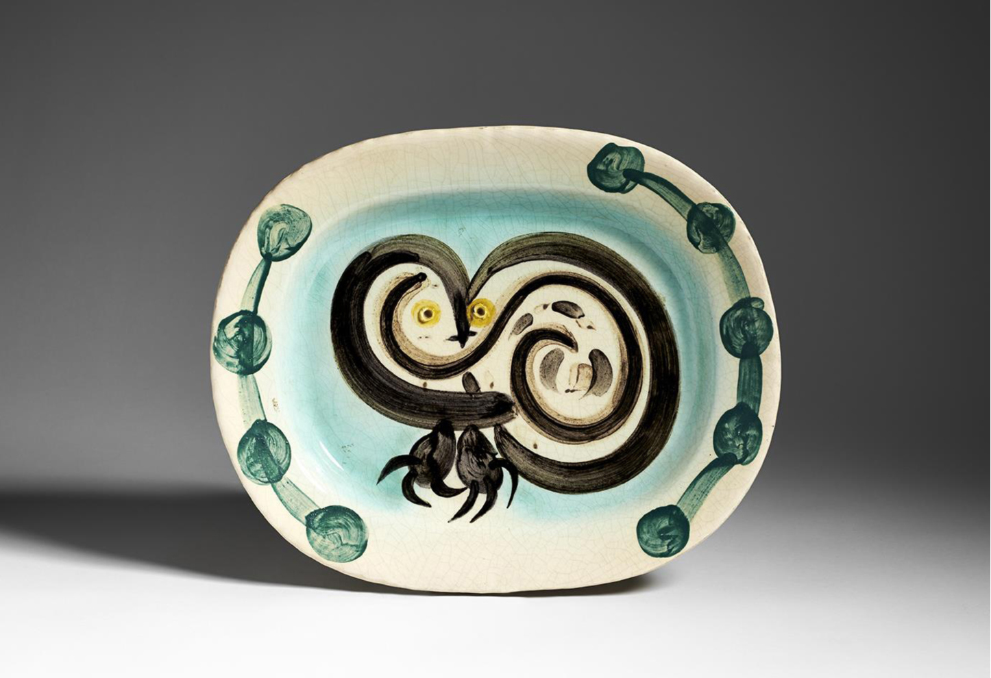 | Wood-owl  Rectangular dish with white earthenware clay, decoration in oxides under glaze, green, brown, yellow  W: 30 cm; L: 36.5 cm  Nina Miller Collection. | 《林鴞》  白陶長方盤，釉下以氧化料繪畫圖案，施綠色、褐色、黃色， 1947年。  寬：30釐米; 長：36.5釐米。  蓮娜•米勒藏品。
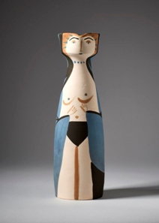 | Woman  Turned pitcher with white earthenware clay, glaze inside, blue, black, 1955.  H: 30.5 cm, W: 11 cm.  Nina Miller Collection. | 《女子》  旋製白陶瓶壺，器內施釉，施藍色及黑色，1955年。  高：30.5釐米，寬：11釐米。  蓮娜•米勒藏品。
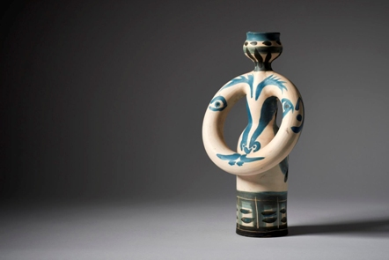 | Woman lamp  Turned vase with white earthenware clay, knife engraved decoration, glaze inside, blue, 1955.  H: 35 cm, W: 19.5 cm.  Nina Miller Collection. | 《女子油燈》  雕刀刻飾旋製白陶瓶，器內施釉，施藍色，1955年。  高：35釐米，寬：19.5釐米。  蓮娜•米勒藏品。
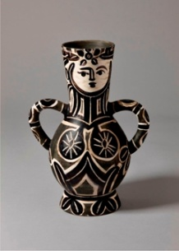 | Vase with two high handles  Turned vase with white earthenware clay, knife engraved decoration under partial brushed glaze, black, white, black patina, 1953.  H: 39 cm, W: with handles 37.5 cm.  Nina Miller Collection. | 《雙耳瓶》  雕刀刻飾旋製白陶瓶，局部刷釉，施白色、黑色及黑包漿，1953年。  高：39釐米，寬 (包括雙耳範圍)：37.5釐米。  蓮娜•米勒藏品。
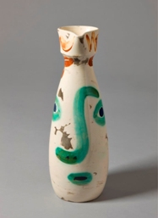 | Face  Turned pitcher with white earthenware clay, knife engraved decoration under partial brushed glaze, grey patina, red, green, blue, 9 January 1969.  H: 31.5 cm, W: 11.5 cm.  Nina Miller Collection. | 《臉》  雕刀刻飾旋製白陶瓶壺，局部刷釉，灰包漿，施紅色、綠色及藍色，1969年1月9日。  高：31.5釐米，寬：11.5釐米。  蓮娜•米勒藏品。
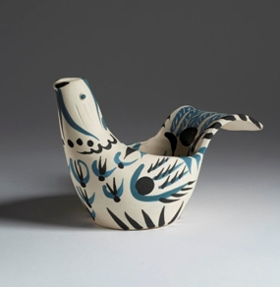 | Dove subject, mat  Turned vase with white earthenware clay, knife engraved decoration, blue, black, 1959.  H: 17 cm, W: 11.5 cm, L: 28 cm.  Nina Miller Collection. | 《鴿子》  雕刀刻飾旋製白陶瓶，施藍色及黑色，1959年。  高：17釐米，寬：11.5釐米，長：28釐米。  蓮娜•米勒藏品。
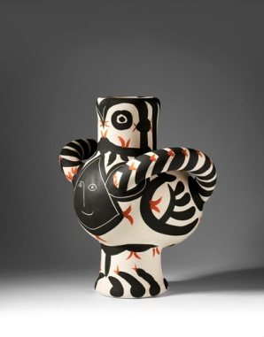 | Large Bird, Black Face  Turned ceramic vase with knife engraved decoration, black, beige, white, 1951.  H: 55 cm, W: 46 cm, L: 38.5 cm.  Nina Miller Collection. | 《黑臉大鳥》  雕刀刻飾旋製陶瓶，施黑色、米色及白色，1951年。  高：55釐米，寬：46釐米，長：38.5釐米。  蓮娜•米勒藏品。
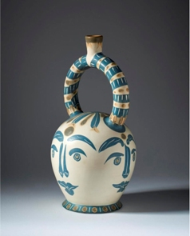 | Aztec Vase with four faces  Turned vase with white earthenware clay, knife engraved decoration, blue, beige, white, 1957.  H: 50 cm, Dia.: 27 cm.  Nina Miller Collection. | 《阿茲特克四面像》  雕刀刻飾旋製白陶壺，施藍色、米色及白色，1957年。  高：50釐米，直徑：27釐米。  蓮娜•米勒藏品。
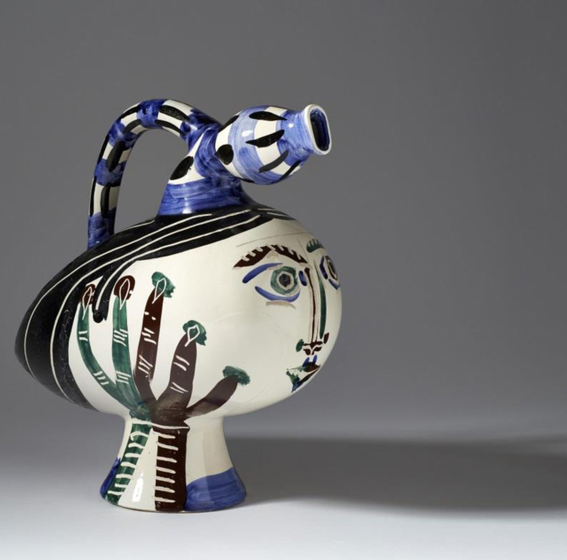 | Duck flower-holder  Turned pitcher with white earthenware clay, decoration in oxides, knife engraved on white enamel, black, blue, green brown, 1951.  H: 42.5 cm, W: 21.5cm, L: 45 cm.  Nina Miller Collection. | 《鴨子花瓶》  雕刀刻飾旋製白陶瓶壺，以氧化料描繪圖案，白釉彩，施黑色、藍色、綠色、褐色，1951年。  高：42.5釐米，寬：21.5釐米，長： 45釐米。  蓮娜•米勒藏品。
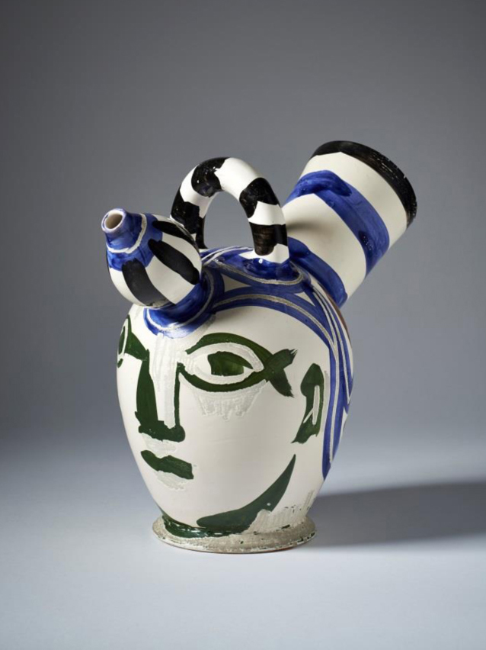 | Ice-pitcher  Turned pitcher with white earthenware clay, decoration in oxides, knife engraved on white enamel, green, blue, black, 1952.  H: 33.5 cm, W: 20 cm, L: 35.5 cm.  Nina Miller Collection. | 《冰壺》  雕刀刻飾旋製白陶瓶壺，以氧化料描繪圖案，白釉彩，施綠色、藍色及黑色，1952年。  高：33.5釐米，寬：20釐米，長： 35.5釐米。  蓮娜•米勒藏品。
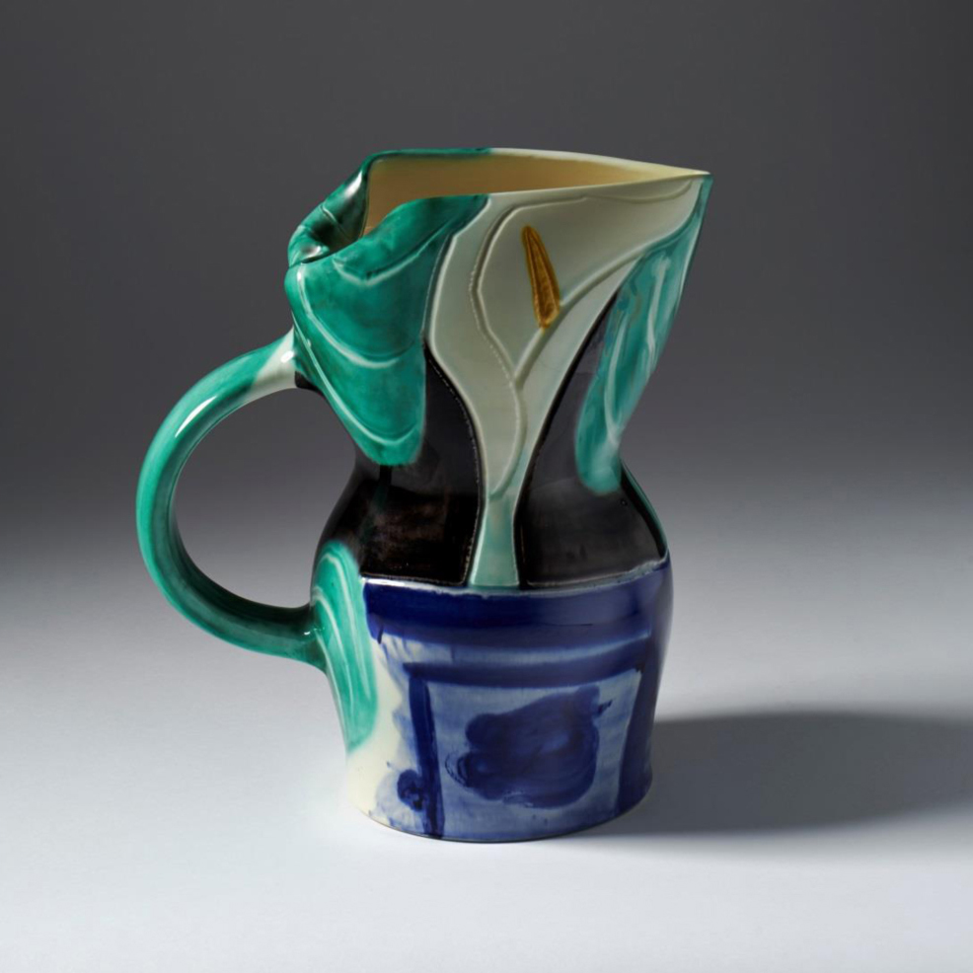 | Pitcher with arums  Turned pitcher with white earthenware clay, engraved under glaze, blue, green, black, yellow, 20 April 1953.  H: 30 cm; W: 18 cm.  Nina Miller Collection. | 《蒟蒻紋柄壺》  旋製白陶瓶壺，內施藍色、綠色、黑色及黃色，1953年4月20日。  高：30釐米，寬：18釐米。  蓮娜•米勒藏品。

